Учреждение образования
«БЕЛОРУССКИЙ ГОСУДАРСТВЕННЫЙ ТЕХНОЛОГИЧЕСКИЙ УНИВЕРСИТЕТ»
Лабораторная работа № 4
По дисциплине “Программирование программного обеспечения”
По теме “ Объектно-ориентированное моделирование.
UML-диаграммы поведения”

Студент: Угоренко В.Р.
ФИТ 3 курс 1 группа
Преподаватель: Волчек Д.И.

1 Постановка задачи
Целью лабораторной работы является изучение методологии объектно-ориентированного моделирования с использованием UML и построение диаграммы вариантов использования для информационной системы «SimpleStock». В рамках работы необходимо описать функциональность системы с точки зрения пользователей и отразить взаимодействие пользователей с системой.
Информационная система «SimpleStock» предназначена для автоматизации складского учета товаров. Система обеспечивает регистрацию поступления, перемещения и списания товаров, хранение информации об остатках, а также формирование отчетности и управление пользователями.
В рамках лабораторной работы необходимо на основании ранее сформированных требований разработать диаграмму прецедентов, определить роли пользователей системы и описать их взаимодействие с функциональностью программного продукта.

2 Теоретические сведения
UML представляет собой универсальный язык моделирования, предназначенный для визуального описания структуры и поведения программных систем. Он используется на этапе проектирования и позволяет формализовать представление системы в виде диаграмм.
Unified Process является методологией разработки программного обеспечения, которая определяет этапы создания системы и подход к организации процесса разработки. Данная методология предполагает поэтапное развитие системы с постоянным уточнением требований и моделей.
Среди диаграмм UML выделяются структурные и поведенческие. В рамках данной лабораторной работы используется диаграмма вариантов использования, которая относится к поведенческим диаграммам и предназначена для описания взаимодействия пользователей с системой.
Диаграмма вариантов использования позволяет определить, какие функции доступны пользователям, а также показать связи между пользователями и действиями системы. Основными элементами диаграммы являются актеры, прецеденты и связи между ними.
Для построения UML-диаграмм использовалось программное средство Draw.io, позволяющее создавать схемы в веб-браузере без установки дополнительного программного обеспечения.

3 Описание практического задания
В процессе выполнения лабораторной работы была разработана диаграмма вариантов использования для информационной системы «SimpleStock». При построении диаграммы были выделены основные роли пользователей и определены их функции в системе.
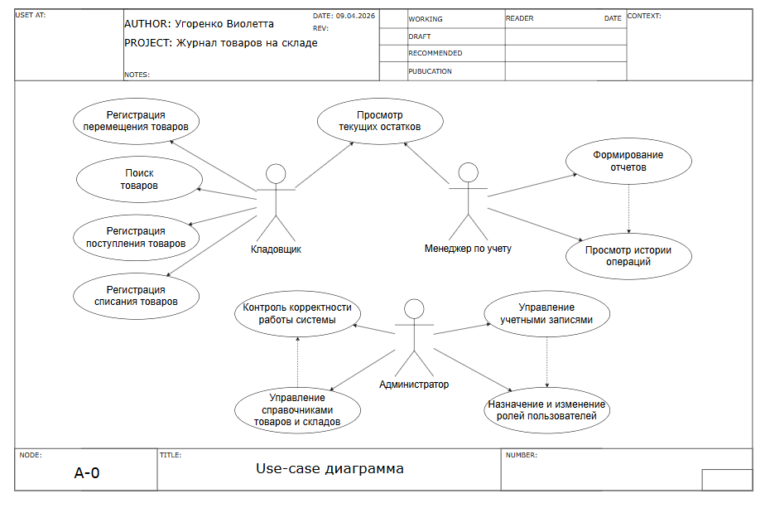
Рисунок 1 – Use-case диаграмма для журнала товаров на складе
В системе выделяются три типа пользователей. Кладовщик выполняет операции, связанные с учетом товаров, включая регистрацию поступления, перемещения и списания, а также просмотр текущих остатков и поиск товаров. Менеджер по учету осуществляет контроль и анализ данных, просматривает остатки, формирует отчеты и анализирует историю операций. Администратор отвечает за управление системой, включая работу с учетными записями пользователей, назначение ролей, управление справочниками и контроль корректности функционирования системы.
Функциональность системы представлена набором прецедентов, отражающих основные действия пользователей. К ним относятся регистрация поступления товаров, регистрация перемещения товаров, регистрация списания товаров, просмотр текущих остатков, поиск товаров, формирование отчетов, просмотр истории операций, управление учетными записями, назначение ролей пользователей, управление справочниками и контроль корректности работы системы.
Взаимодействие пользователей с системой реализуется через выполнение соответствующих прецедентов. Кладовщик взаимодействует с операциями учета товаров, менеджер по учету работает с аналитическими функциями системы, а администратор обеспечивает настройку и поддержку системы.
Построенная диаграмма вариантов использования отражает все основные сценарии работы пользователей и демонстрирует распределение функциональности между ролями.

4 Заключение
В ходе выполнения лабораторной работы была изучена методология объектно-ориентированного моделирования с использованием UML. На основе ранее сформированных требований была разработана диаграмма вариантов использования для информационной системы «SimpleStock».
В процессе работы были определены основные роли пользователей системы, сформирован перечень функциональных возможностей и описано взаимодействие пользователей с системой. Построенная диаграмма позволяет наглядно представить структуру функциональности системы и распределение обязанностей между пользователями.

